**ANALYSE ORGANISME-ORGANISME-DATE**

Grâce au logiciel Tetralogie, nous avons réalisé le croisement organisme-organisme-date. Ce croisement permet de détecter les collaborations entre les organismes au fil des périodes. Par la suite, nous avons réalisé le graphe associé, et lancé une animation semi-paramétrée. Nous avons obtenu le résultat suivant :

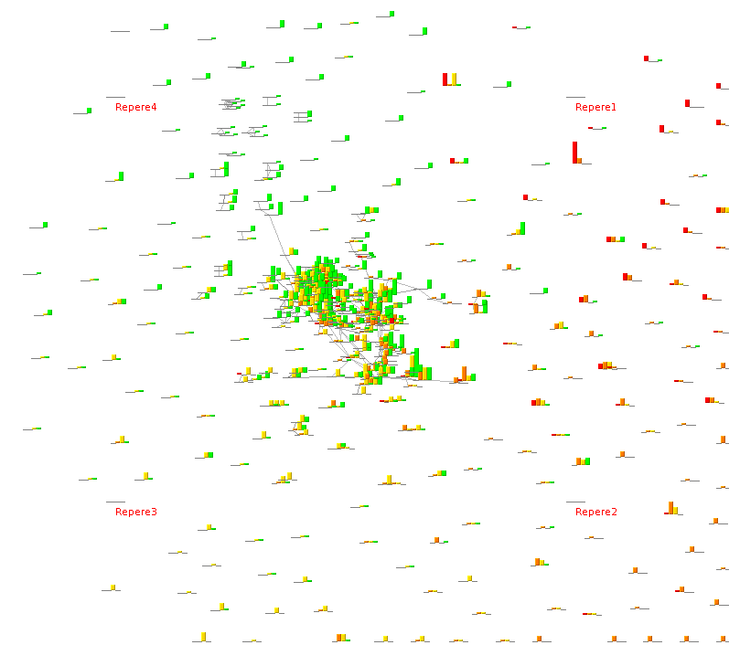

Figure : Résultat de l'animation sur le graphe du croisement organisme-organisme-date.

Le repère 1 correspond à la première période : 1903-1993, le repère 2 à la deuxième période : 1994-2005, le repère 3 à la troisième période : 2006-2010 et le repère 4 à la période 2011-2015. Nous constatons cinq groupes d’organismes, comme pour les auteurs :

* Les organismes qui se concentrent autour des repères 1 2 et 3 sont des orgaismes qui ont disparu du domaine. En effet, ils ont publié dans les périodes précédentes, mais plus dans la dernière période.
* Les organismes autour du repère 4 sont les organismes émergents : ceux qui ont commencé à publié durant la dernière période.
* Les organismes au centre du graphe sont ceux qui ont publié sur plusieurs périodes.

Parmi les organismes, on distingue des équipes que nous pouvons qualifier de « solide ». En effet, nous remarquons qu’il existe certaines équipes qui collaborent sur les deux dernières périodes ; elles sont donc plus susceptibles de perdurer dans le temps. Nous avons identifié les membres d’une de ces équipes : **University of Porto** (au Portugal) travaille avec **University of Split** (en Croatie) et **Auburn University** (aux Etats-Unis).